Informe de Implementación EN-003
Orquestador de Sesión con StateGraph · Paciente Virtual Adaptativo
Elemento | Detalle
Proyecto | Paciente Virtual Adaptativo
PBI | EN-003 — Orquestador de Sesión con StateGraph
Responsable principal | Rodrigo Nicolás Flores Álvarez
Tecnologías | Python, FastAPI, LangGraph/StateGraph, Pytest
Integración existente | EN-002 Repositorio/API de Casos + módulo RAG
Estado | Implementado y validado
Resultado de pruebas | 39 pruebas superadas; 1 warning de dependencia

1. Introducción
El habilitador EN-003 implementa el orquestador de sesión clínica del Paciente Virtual Adaptativo. Su función es controlar el ciclo de vida de una consulta, mantener un estado mínimo de la sesión, registrar el componente activo y restringir el flujo a transiciones previamente definidas. La implementación se integró sobre la base ya existente de FastAPI, el repositorio de casos clínicos y el módulo RAG, sin distribuir automáticamente el caso clínico completo a los componentes de la sesión.

2. Criterios de aceptación
Criterio | Cómo se implementó | Resultado
Inicia y finaliza una sesión. | Se incorporaron endpoints para crear una sesión y finalizarla. El estado pasa de presentación a finalizada mediante transiciones controladas. | Cumplido
Mantiene case_id, fase actual y datos ya revelados. | El estado conserva case_id, phase y revealed_evidence_ids, además de identificadores y marcas de tiempo. | Cumplido
Registra el agente o componente activo. | El campo active_component cambia entre medico_asistente, paciente, laboratorio, radiologia, especialista, evaluacion o ninguno. | Cumplido
Permite transiciones definidas entre acciones. | Se definió una matriz de acciones permitidas por fase y un grafo StateGraph que procesa únicamente acciones válidas. | Cumplido
No distribuye automáticamente el caso completo. | El estado de sesión no contiene public, on_request, protected, diagnosis ni treatment_reference. Solo conserva IDs de evidencia revelada. | Cumplido

3. Metodología de desarrollo aplicada
La implementación se realizó mediante una metodología incremental orientada a riesgos. En lugar de construir el flujo completo de una sola vez, se desarrollaron y validaron sucesivamente el contrato del estado, las transiciones permitidas, el grafo StateGraph, el servicio de orquestación, la exposición mediante FastAPI y las pruebas automatizadas. Este enfoque permitió conservar como baseline los componentes EN-002 y RAG ya operativos y limitar el alcance de cada iteración.
Iteración | Objetivo | Salida
1. Contrato de estado | Definir la información mínima que debe conservar la sesión. | SessionGraphState y enumeraciones de fase, acción y componente.
2. Reglas de transición | Definir qué acciones pueden ejecutarse en cada fase. | ALLOWED_ACTIONS y validación fail-closed.
3. StateGraph | Modelar las transiciones y nodos del flujo clínico. | Grafo compilado con dispatch y nodos de acción.
4. Servicio | Gestionar inicio, actualización, finalización y trazas. | SessionOrchestrator + SessionStore.
5. API | Exponer el orquestador al resto del sistema. | Endpoints /api/v1/sessions.
6. Pruebas | Comprobar criterios funcionales y negativos. | 39 pruebas superadas.

4. Diseño del estado de sesión
El estado fue diseñado bajo el principio de mínimo privilegio. StateGraph no recibe el objeto clínico completo, sino únicamente referencias suficientes para coordinar la interacción. La información clínica continúa en el repositorio y será liberada posteriormente por la política de contexto de EN-004.
Campo | Propósito
session_id | Identifica de manera única la sesión.
case_id | Referencia al caso clínico activo sin copiar su contenido.
phase | Indica la fase actual: presentacion, consulta, cierre o finalizada.
active_component | Registra el agente o componente que atiende el turno.
revealed_evidence_ids | Mantiene únicamente los identificadores de datos ya revelados.
started_at / updated_at / finished_at | Permiten controlar el ciclo temporal de la sesión.
last_transition | Registra la última transición ejecutada.

5. Flujo de transiciones implementado
El grafo inicia en la fase de presentación. La acción iniciar_consulta habilita la fase de consulta. Durante la consulta pueden activarse el Paciente, Laboratorio, Radiología, Especialista o regresar al Médico Asistente. La propuesta de diagnóstico conduce a la fase de cierre, mientras que finalizar_sesion termina el flujo.
presentacion
│ iniciar_consulta
▼
consulta
├─ preguntar_paciente
├─ volver_asistente
├─ solicitar_laboratorio
├─ solicitar_radiologia
├─ solicitar_especialista
├─ proponer_diagnostico → cierre
└─ finalizar_sesion → finalizada
cierre ── finalizar_sesion → finalizada

6. Distribución del código
La implementación del orquestador se mantuvo separada de la capa de repositorio y del módulo RAG. Esto permite modificar las reglas de sesión sin acoplarlas a la recuperación semántica ni a la persistencia de los casos.
Archivo / módulo | Responsabilidad
orchestrator/models.py | Define fases, componentes, acciones y el contrato SessionGraphState.
orchestrator/graph.py | Construye el StateGraph, nodos y rutas de transición.
orchestrator/transitions.py | Contiene la matriz de acciones permitidas por fase.
orchestrator/service.py | Implementa inicio, acciones, finalización, validación de evidence_id y registro de eventos.
orchestrator/store.py | Almacena temporalmente sesiones y eventos en memoria.
orchestrator/graph_compat.py | Permite compatibilidad de desarrollo cuando LangGraph no está instalado; en ejecución real se usa StateGraph de LangGraph.
app/session_router.py | Expone los endpoints REST del orquestador.
app/main.py | Registra el router de sesiones junto con EN-002 y RAG.
tests/test_stategraph_orchestrator.py | Valida la lógica del orquestador y criterios de aceptación.
tests/test_session_api.py | Valida el flujo completo mediante FastAPI.
docs/EN003_STATEGRAPH.md | Documenta estado, transiciones, responsabilidades y metodología.

7. Integración con FastAPI
StateGraph no se ejecuta como un servidor independiente. El grafo está integrado dentro de FastAPI y se invoca desde el servicio de sesión cuando llega una acción válida. De esta forma, el frontend y los demás componentes consumen una única API.
Método | Ruta | Función
POST | /api/v1/sessions | Inicia una sesión para un case_id curado y disponible.
GET | /api/v1/sessions/{session_id} | Consulta el estado actual.
POST | /api/v1/sessions/{session_id}/actions | Ejecuta una transición.
POST | /api/v1/sessions/{session_id}/finish | Finaliza la sesión.
GET | /api/v1/sessions/{session_id}/events | Consulta la trazabilidad de la sesión.

8. Evidencias de implementación y pruebas
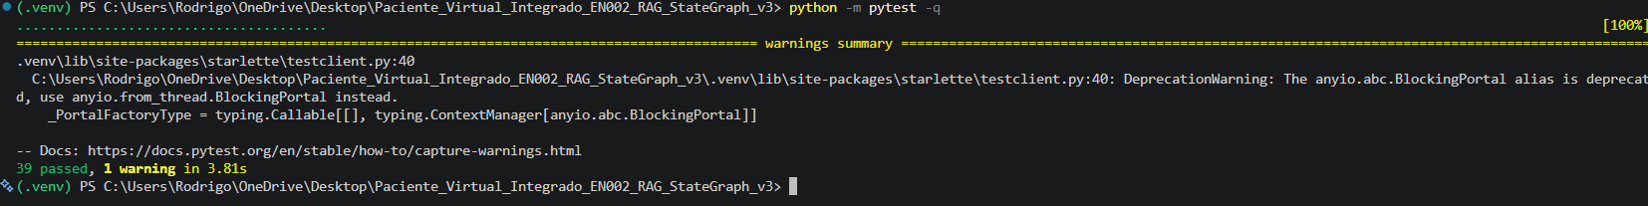
Figura 1. Ejecución de la batería completa: 39 pruebas superadas.
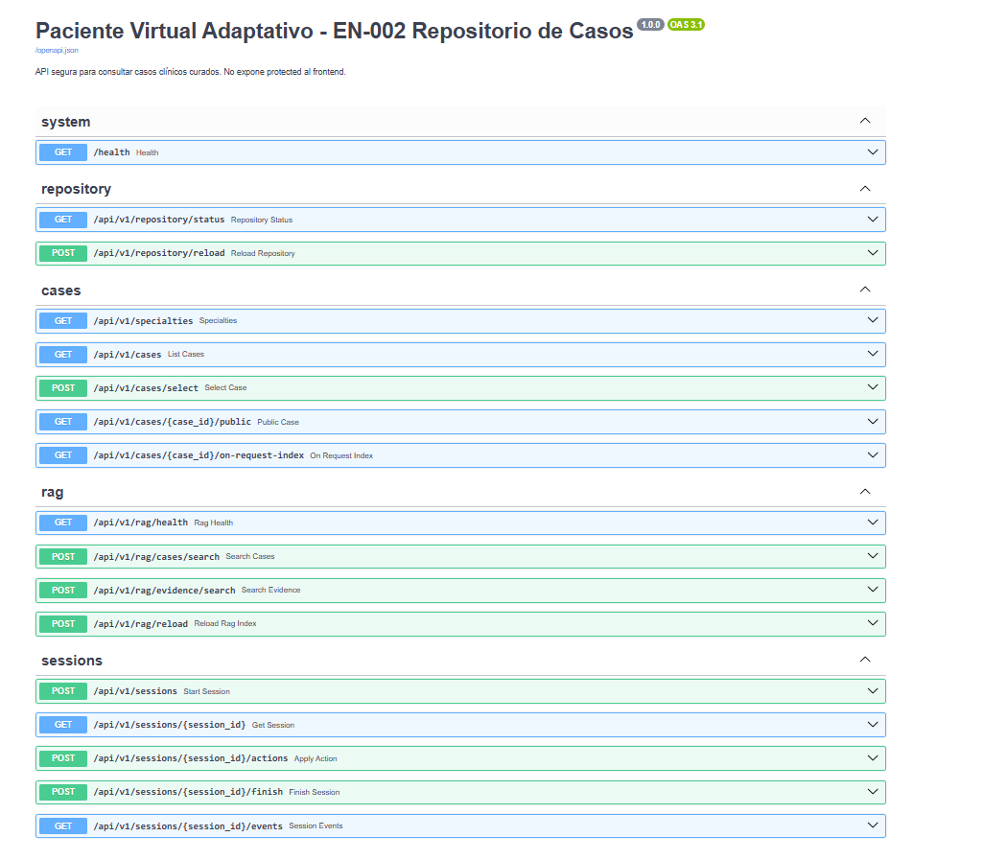
Figura 2. Swagger de FastAPI con los endpoints de repository, cases, RAG y sessions integrados.
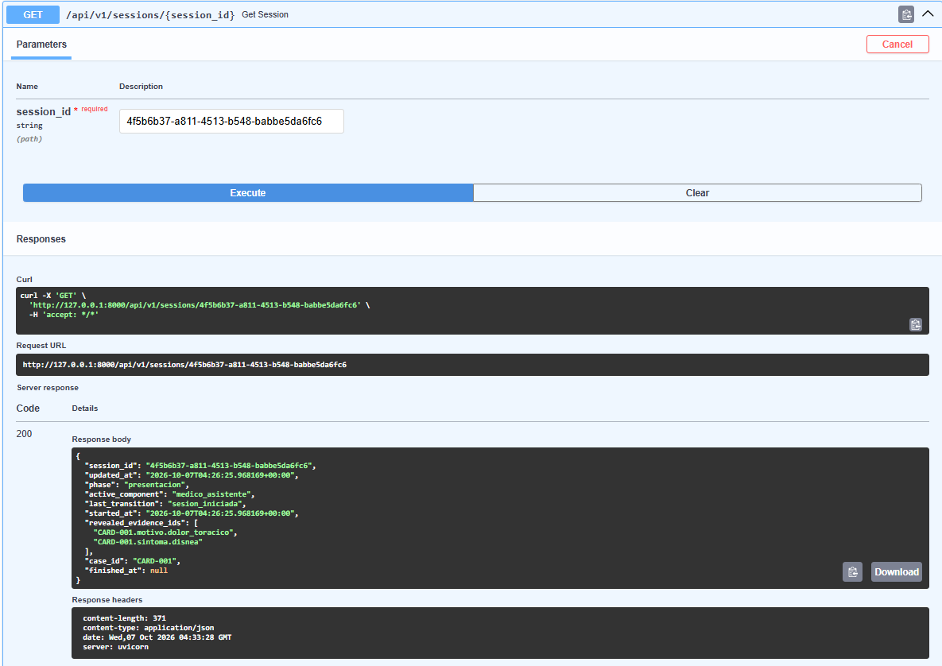
Figura 3. Consulta exitosa del estado de una sesión activa mediante GET /sessions/{session_id}.
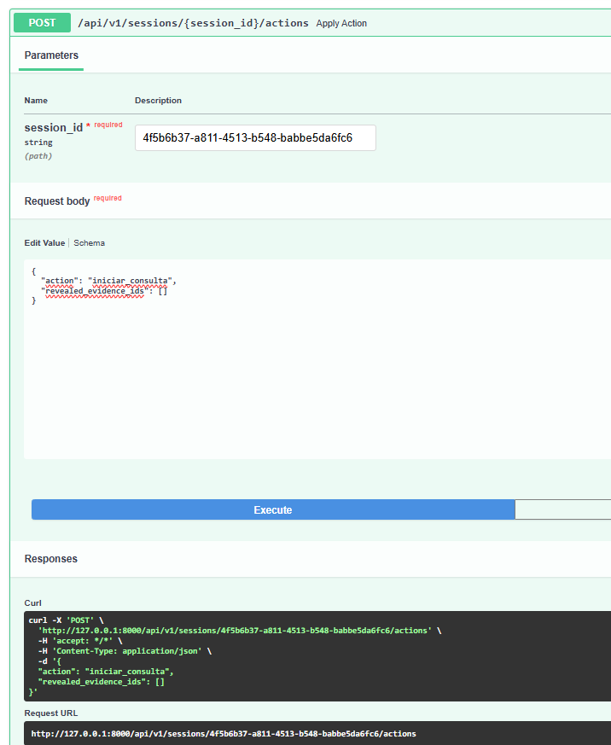
Figura 4. Envío de la acción iniciar_consulta al orquestador.
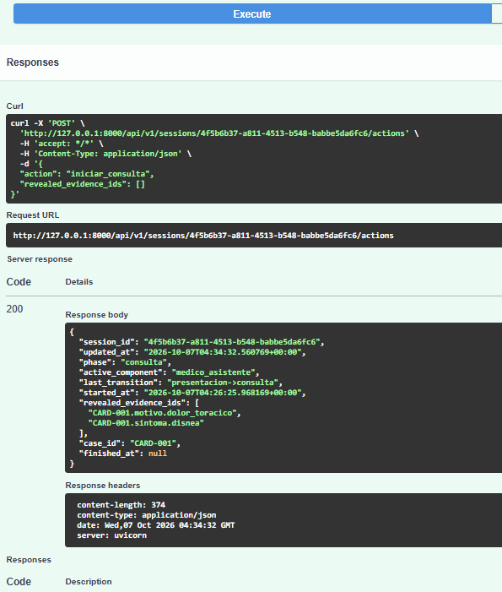
Figura 5. Transición exitosa de presentacion a consulta; el componente activo permanece en medico_asistente.
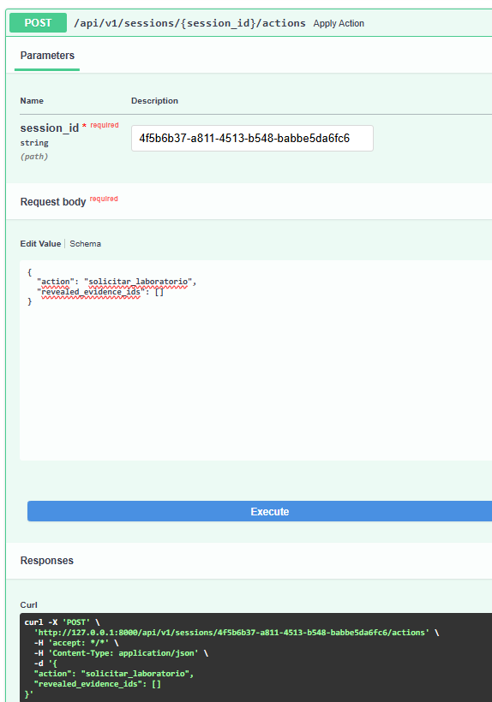
Figura 6. Solicitud de transición hacia el componente laboratorio.
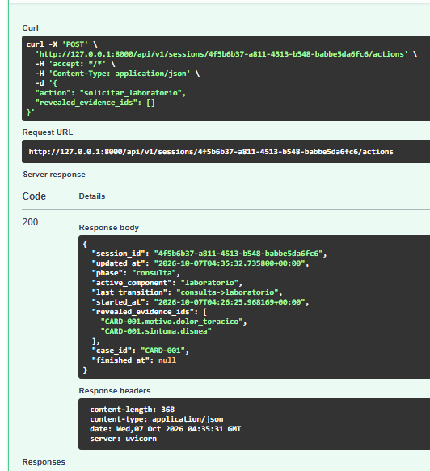
Figura 7. Estado posterior a la transición: active_component = laboratorio.
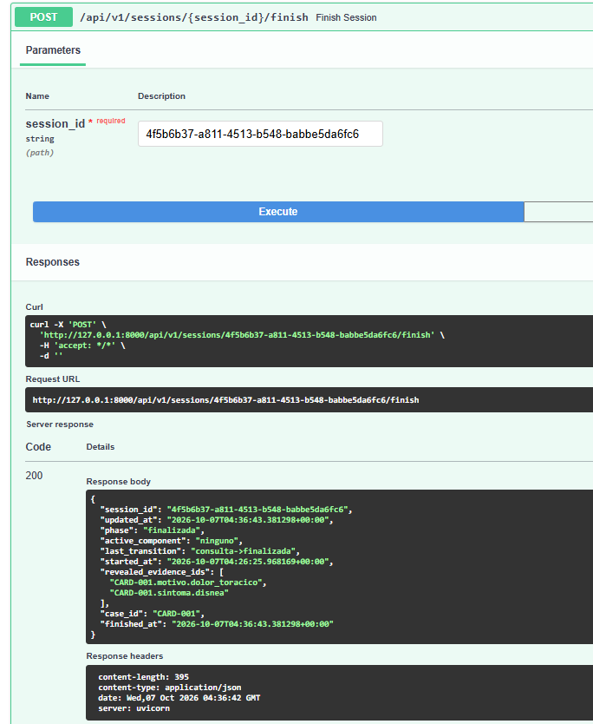
Figura 8. Finalización de la sesión mediante POST /finish.
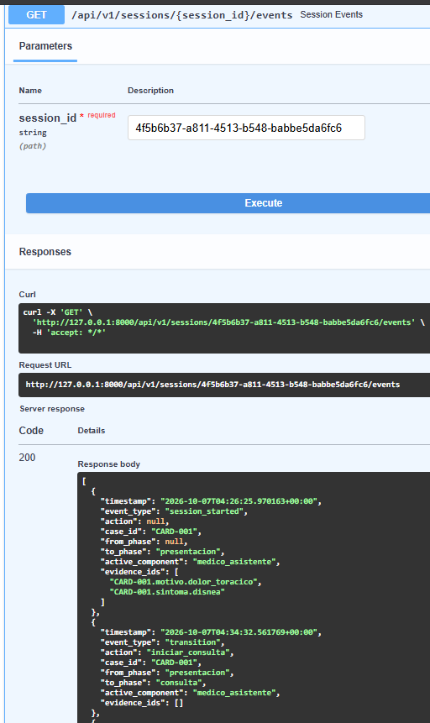
Figura 9. Registro de eventos de la sesión, incluyendo inicio y transición a consulta.
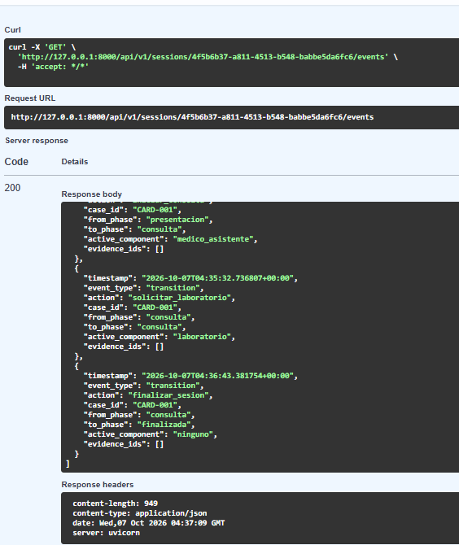
Figura 10. Trazas posteriores: transición a laboratorio y cierre de la sesión.
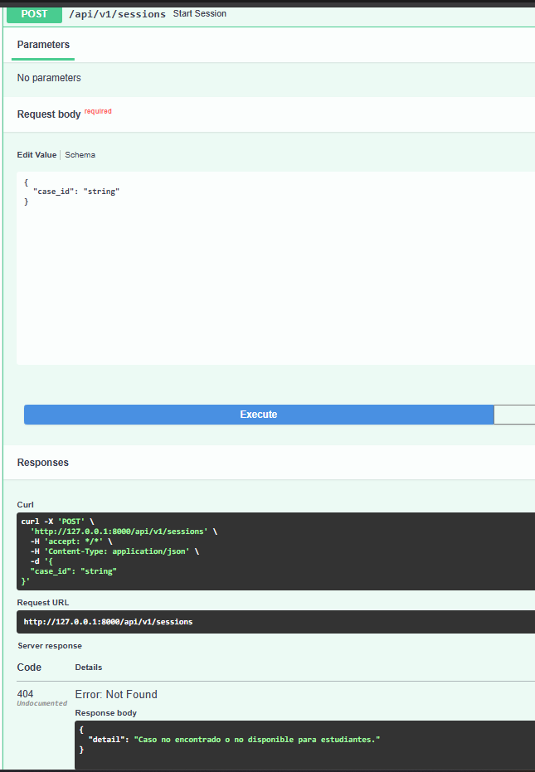
Figura 11. Prueba negativa: un case_id inexistente es rechazado con HTTP 404.
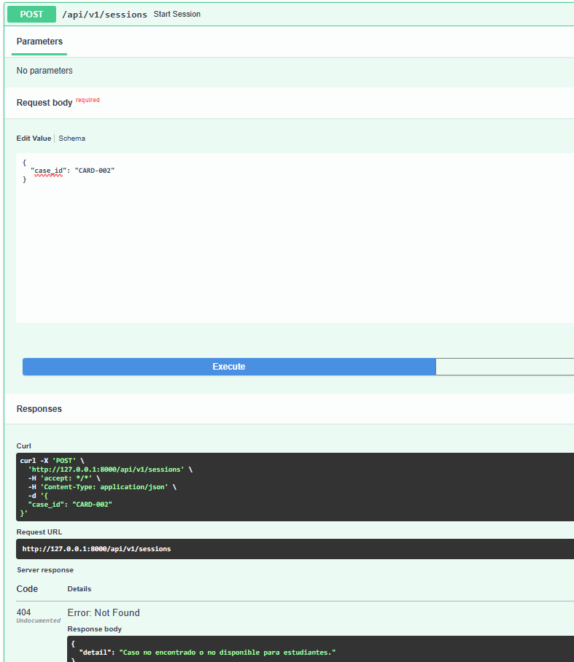
Figura 12. Prueba negativa: CARD-002 no puede iniciar sesión al no estar disponible para estudiantes.

9. Validación de los criterios de aceptación
Las pruebas manuales y automatizadas permiten cerrar EN-003. La creación de sesión demuestra el mantenimiento del case_id y estado mínimo; las acciones evidencian las transiciones definidas y el cambio de componente activo; la finalización y el endpoint de eventos demuestran el cierre y la trazabilidad. Además, las respuestas del orquestador solo contienen identificadores de evidencia, sin incluir el caso clínico completo.
Criterio | Evidencia principal | Estado
Inicia y finaliza una sesión | Figuras 3, 8 y pruebas automatizadas. | Cumplido
Mantiene case_id, fase actual y datos revelados | Figuras 3, 5 y 7. | Cumplido
Registra agente o componente activo | Figuras 5 y 7. | Cumplido
Permite transiciones definidas entre acciones | Figuras 4–7 y tests de transición válida/inválida. | Cumplido
No distribuye automáticamente el caso completo | Estado mostrado en Figuras 3, 5, 7 y 8; solo aparecen IDs de evidencia. | Cumplido

10. Limitaciones actuales
La validación manual se realizó principalmente con CARD-001, ya que actualmente es el único caso curado habilitado para estudiantes. CARD-002 se utilizó como comprobación de rechazo por no disponibilidad. La variedad real de casos se incorporará cuando avance la carga y curación del dataset.
El SessionStore utilizado en esta etapa es en memoria. Por lo tanto, las sesiones se pierden al reiniciar el servidor. Esta limitación no afecta los criterios del EN-003, pero deberá resolverse cuando se implemente la persistencia de sesiones.
EN-003 verifica que los evidence_id pertenezcan al caso activo, pero todavía no decide si un dato clínico puede revelarse según rol, intención y momento. Esa responsabilidad corresponde a EN-004 — Política de Contexto y Recuperación Selectiva.

11. Conclusiones
El EN-003 quedó implementado e integrado con la arquitectura existente. StateGraph controla el ciclo de vida de la sesión mediante un estado mínimo, una matriz explícita de transiciones y registro del componente activo. La solución mantiene separada la coordinación de sesión del repositorio clínico, RAG y las futuras políticas de contexto.
La batería automatizada final obtuvo 39 pruebas superadas. Las pruebas manuales confirmaron el inicio de sesión, consulta del estado, transición a consulta, activación de laboratorio, finalización, trazabilidad y rechazo de casos no disponibles. Con estas evidencias se considera cerrado EN-003 y se habilita el desarrollo de EN-004.

